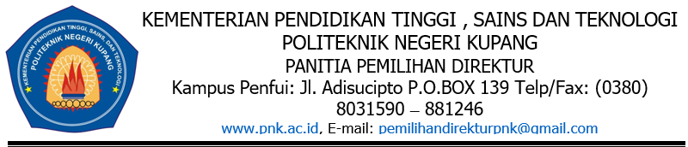

Form-11-Pildir

**UJI VALIDASI KEMIRIPAN KARYA ILMIAH**

Yang bertandatangan di bawah ini:

Nama :

NIP :

NIDN :

Status ikatan kerja :

Tempat, tanggal lahir :

Pangkat/ Golongan/TMT :

Jabatan / TMT :

Pendidikan Tertinggi :

Dengan ini menyatakan bahwa Karya Ilmiah, seperti di bawah ini:

|  |  |  |  |
| --- | --- | --- | --- |
| No | Karya Ilmiah | Judul | Identitas Karya Ilmiah (url link) |
| 1 | 2 | 3 | 4 |
| 1 | Jurnal .... | ........................... | Terpublikasi |

1. Adalah benar karya saya sendiri atau bukan plagiat hasil karya orang lain **(tidak melanggar integritas akademik)** sesuai dengan Peraturan Senat Nomor 01 Tahun 2025 Tentang Pemilihan Direktur Politeknik Negeri Kupang Periode 2025-2029 yang dibuktikan dengan Prosentase Uji Kemiripan yang disepakati oleh Senat PNK tanggal 23 Mei 2025 sebesar ≤ 40% dengan menggunakan Tools Turnitin/iThinticate (1 artikel yang diusulkan) oleh Bakal Calon/Calon Direktur sebagai persyaratan dalam pendaftaran **bakal calon direktur/calon direktur Politeknik Negeri Kupang** periode 2025-2029;
2. Apabila dikemudian hari terbukti bahwa karya ilmiah ini bukan karya saya sendiri atau ada pelanggaran integritas akademik, maka saya bersedia menerima sanksi sesuai ketentuan perundang-undangan yang berlaku.

Demikian surat pernyataan ini saya buat untuk dipergunakan sebagaimana mestinya.

Kupang, ..... Juni 2025

Yang membuat pernyataan,

Nama Lengkap

NIP.................